Федеральное государственное бюджетное образовательное учреждение высшего образования «Красноярский государственный медицинский университет имени профессора В.Ф. Войно-Ясенецкого»
Министерства здравоохранения Российской Федерации

Фармацевтический колледж

КУРСОВАЯ РАБОТА

Тема: Вирусный клещевой энцефалит

по специальности 31.02.03 Лабораторная диагностика

ПМ 04 Проведение микробиологических и иммунологических исследований

МДК 04.01 Теория и практика микробиологических и иммунологических исследований

Выполнил: Ткаченко Татьяна Викторовна (подпис ь)
Руководитель: Тюльпанова Ольга Юрьевна (подпи сь)
Работа оценена: ___________________________
(оценка, дата, подпись преподавателя)

Красноярск 2023

СОДЕРЖАНИЕ

ВВЕДЕНИЕ 3
ГЛАВА 1. ЭТИОЛОГИЯ, ЭПИДЕМИОЛОГИЯ И ПАТОГЕНЕЗ ВИРУСНОГО КЛЕЩЕВОГО ЭНЦЕФАЛИТА 6
ГЛАВА 2. ДИАГНОСТИКА ВИРУСНОГО КЛЕЩЕВОГО ЭНЦЕФАЛИТА И МОРФОЛОГИЯ ЕГО ВОЗБУДИТЕЛЯ 15
ЗАКЛЮЧЕНИЕ 19
СПИСОК ИСПОЛЬЗОВАННЫХ ИСТОЧНИКОВ 20

ВВЕДЕНИЕ

Клещевой энцефалит (Encephalitis acarinarum), также называемый энцефалитом весенне-летнего типа, весенне-летним клещевым менингоэнцефалитом, таежным, русским, дальневосточным, эндемичным энцефалитом, – это острая природно-очаговая вирусная трансмиссивная инфекция, характеризующаяся лихорадкой, интоксикацией, поражением серого и белого вещества головного мозга и оболочек головного и спинного мозга. Заболевание может привести к стойким неврологическим осложнениям и даже к смерти больного.
Впервые клиническую картину клещевого энцефалита описал военный врач начальник неврологического отделения флотского госпиталя во Владивостоке А.Г. Панов в 1935 г.. Он назвал это заболевание весенне-летним энцефалитом.
В Европе клещевой энцефалит впервые был диагностирован в Чехословакии в 1948 г. Инфекция стала называться центрально-европейским энцефалитом.
Код по МКБ-10:
- А84 Клещевой энцефалит;
- А84.0 Дальневосточный клещевой энцефалит (русский весеннее-летний энцефалит);
- Л84.1 Центральноевропейский клещевой энцефалит;
- Л84.8 Другие клещевые вирусные энцефалиты;
- А84.9 Клещевой вирусный энцефалит неуточненный;
На каждый случай клещевого энцефалита подаётся Экстренное извещение в ФГУ «Территориальный центр гигиены и эпидемиологии» (Форма No58/у).
Согласно данным Росстата заболеваемость населения клещевым энцефалитом в Российской Федерации постепенно снижается с 2005 года (Рисунок 1).
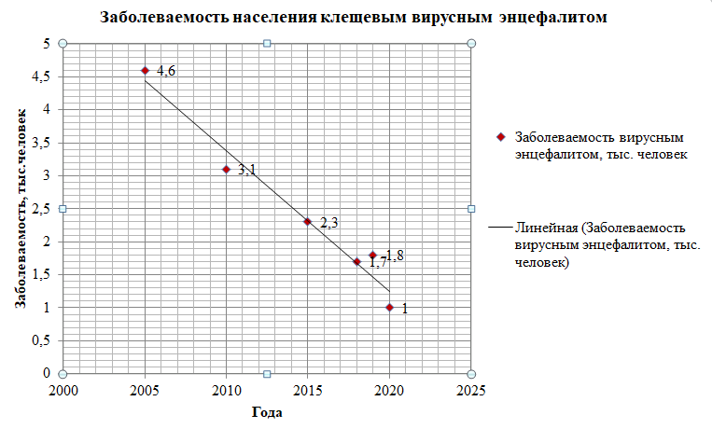
Рисунок 1 - График заболеваемости клещевым вирусным энцефалитом в Российской Федерации с 2005 по 2020 года

В настоящее время клещевой энцефалит можно отнести к разряду управляемых инфекций. Основанием тому является опыт по специфической профилактике болезни, включающей массовую вакцинацию населения эндемичных регионов и иммунопрофилактику после укуса инфицированного клеща с положительным результатом в иммуноферментном анализе. Сюда же можно отнести широкое применение экспресс-диагностики, а также своевременное адекватное лечение лиц, инфицированных вирусом клещевого энцефалита. Однако, несмотря на снижение заболеваемости населения, не стоит забывать о том, что в настоящее время реальная угроза заражения вирусом клещевого энцефалита в эндемичных районах существует повсеместно как в лесных и таёжных массивах, так и в пригородной зоне, и на территории городов.

Цель: изучение методов диагностики вирусного клещевого энцефалита.

Задачи:
- Изучить общие характеристики вируса клещевого энцефалита;
- Рассмотреть методы диагностики заболевания;

Объект исследования: вирус клещевого энцефалита.

Предмет исследования: методы диагностики заболеваний, вызванных патогенным воздействием вируса клещевого энцефалита на человека.

ГЛАВА 1. ЭТИОЛОГИЯ, ЭПИДЕМИОЛОГИЯ И ПАТОГЕНЕЗ ВИРУСНОГО КЛЕЩЕВОГО ЭНЦЕФАЛИТА

Клещевой энцефалит - потенциально опасное для жизни инфекционное заболевание, поражающее центральную нервную систему, возбудителем которого является вирус клещевого энцефалита.
Вирус клещевого энцефалита относится к семейству Flaviviridae, роду Flavivirus, виду вирус клещевого энцефалита (англ. - Tick-borne encephalitis virus, TBEV).
Род Flavivirus включает возбудителей клещевого энцефалита, лихорадки денге, омской геморрагической лихорадки, японского энцефалита и др.
Вирус клещевого энцефалита является типичным представителем экологической группы арбовирусов, то есть передается через укусы членистоногих (англ. arthropod – borne viruses, что означает переносимые членистоногими, то есть передающиеся через укус членистоногих).
Переносчиком и основным резервуаром вируса клещевого энцефалита в природе являются иксодовые клещи: лесной клещ – I. Ricinus (Рисунок 2) и таежный клещ – I. persulcatus (Рисунок 3)

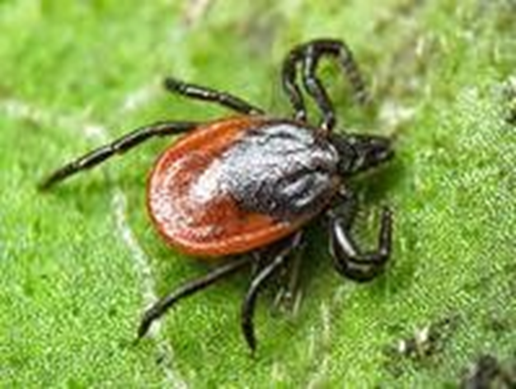
Рисунок 2 - Иксодовый лесной клещ – I. Ricinus
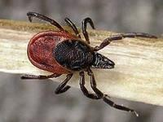
Рисунок 3 - Иксодовый таежный клещ – I. Persulcatus

Длительность полного цикла развития клеща (от взрослой особи до взрослой особи) колеблется от нескольких месяцев до нескольких лет. В процессе жизненного цикла у клещей происходит трансовариальная и трансфазовая передача вируса, причем в организме клещей вирус размножается во многих тканях и органах (Рисунок 4).

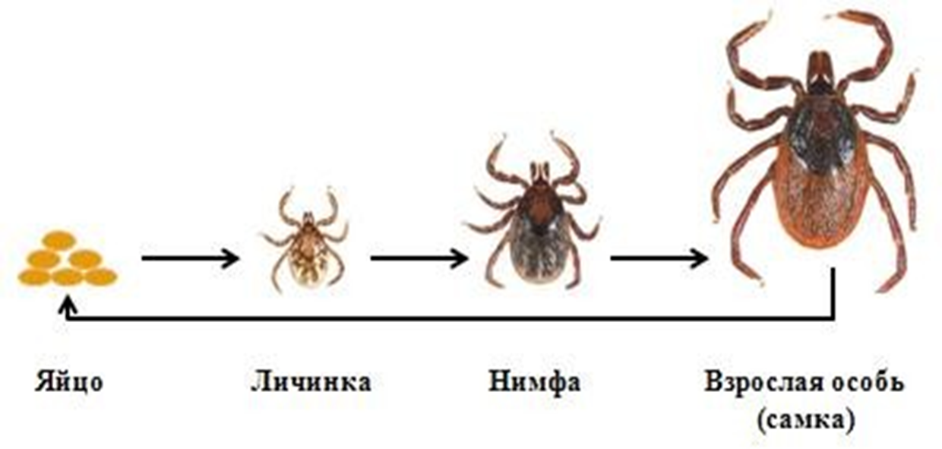
Рисунок 4 - Схема передачи вируса в процессе жизненного цикла клещей

Поддержание длительной циркуляции вируса только за счет клещей невозможно из-за большой гибели членистоногих на каждом этапе жизненного цикла. Поэтому сохранение клещей в природе осуществляется за счет их прокормителей - грызунов, птиц, диких и домашних животных. Таким образом, в природе происходит постоянная циркуляция вируса по замкнутой цепи: от клещей к животным-прокормителям - и снова к клещам.
Клещ, зараженный вирусом клещевого энцефалита, называется вирусофорным. Вирусофорность клещей в разных регионах может составлять от 2 до 25%. В одном клеще может содержаться до 10¹⁰ вирусных частиц. Для развития инфекции у человека достаточно 10⁴ вирусных частиц.
Для клещевого энцефалита характерна весенне-летняя сезонность. Заражение клещевым вирусным энцефалитом происходит с апреля по сентябрь с весенне-летним пиком во время наибольшей активности перезимовавших клещей. В некоторых регионах отмечается два пика заболеваемости – весенний (май-июнь) и осенний (август-сентябрь).
Различают природные и антропургические очаги клещевого энцефалита.
Природным очагом клещевого энцефалита является участок территории определенного ландшафта, на котором эволюционно сложились межвидовые соотношения между возбудителями болезни, дикими животными и членистоногими переносчиками. Активными природными очагами клещевого энцефалита считаются очаги, в которых регистрируются случаи заболевания людей, и вирус клещевого энцефалита выделяется от членистоногих и млекопитающих.
Антропургическим очагом клещевого энцефалита является очаг, возникший в результате хозяйственной деятельности человека на эндемичной по клещевому энцефалиту территории. Эндемичной территорией по клещевому вирусному энцефалиту является территория, на которой данное заболевание сформировано и устойчиво поддерживается в течение длительного времени.
Основной механизм заражения клещевым энцефалитом человека - трансмиссивный (при укусах инфицированными клещами во время кровососания). Этим путем заражается около 80% заболевших клещевым энцефалитом людей.
Другой путь заражения человека клещевым энцефалитом - алиментарный - при употреблении сырого молока коз и овец. Употребление коровьего молока обычно не ведет к заражению, так как у коров к периоду лактации появляются вируснейтрализующие антитела. Однако доля алиментарного пути в заражении людей по сравнению с трансмиссивной передачей вируса клещевого энцефалита незначительная.
Вирус клещевого энцефалита является эндемическим заболеванием в центральной, северной и восточной Европе, России и на Дальнем Востоке, включая Монголию, северную часть Китая и Японию. Вирус был зарегистрирован в 28 странах мира, а наибольшая заболеваемость зарегистрирована в Прибалтике, Словении и Российской Федерации.
Показатель заболеваемости клещевым энцефалитом на 100 тысяч населения в России составлял 1,6 в 2015 г. Однако, средний показатель по стране мал, что говорит о высоком уровне распространенности инфекции в некоторых регионах страны. Основная масса заболеваний приходится на Уральский, Западно-Сибирский и Восточно-Сибирский регионы. В этих регионах регистрируется 93% всех случаев заболевания клещевым энцефалитом в Российской Федерации (Рисунок 5).
В последнее время заболевания КЭ стали выявляться и среди населения ранее благополучных по этой инфекции Пензенской, Ярославской, Магаданской, Камчатской областей, республики Коми и других территорий. Зарегистрированы больные клещевым энцефалитом в Московской, Ивановской областях.
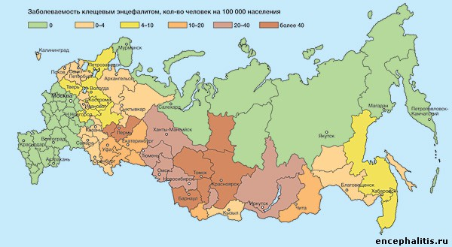
Рисунок 5 - Заболеваемость клещевым энцефалитом в Росии за 2015 год (количество человек на 100 000 населения)

Патогенез клещевого энцефалита.
Вирус клещевого энцефалита обладает висцеротропностью и нейротропностью. Проникший в организм вирус размножается в месте входных ворот, откуда он попадает в кровь. Возникает первая, так называемая резорбтивная вирусемия. Период до проникновения вируса в ЦНС называется висцеральной фазой. Кратковременная резорбтивная вирусемия завершает висцеральную фазу, во время которой вирус проникает в эндотелий кровеносных сосудов, в клетки внутренних органов и фагоцитирующие клетки, где активно размножается. После этого вирус проникает в кровь и вызывает вторичную вирусемию продолжительностью 5 дней. За висцеральной фазой следует проникновение вируса в центральную нервную систему и поражение различных ее отделов (невральная фаза).
При пищевом пути заражения входными воротами является слизистая оболочка глотки и тонкого кишечника. Вирус размножается в эпителии кишечника, попадает с лимфой в кровь и затем в центральную нервную систему. При алиментарном пути заражения вирусемия наступает позже, интенсивность ее менее выражена. Несмотря на вирусемию, больной человек не является источником инфекции для клещей.
Проникшие в головной и спинной мозг вирусы поражают мотонейроны. Особенно резко страдают крупные двигательные клетки в сером веществе спинного мозга и ядрах двигательных черепно-мозговых нервов в стволе головного мозга. Клинические проявления клещевого энцефалита характеризуются выраженным полиморфизмом, что обусловлено нейротропным, висцеротропным, ангиотропным свойствами вируса и его способностью к длительной персистенции.
Вирус клещевого энцефалита является основной причиной инфекции центральной нервной системы (ЦНС) у людей и может вызывать клинические заболевания в любом возрасте, но у взрослых и пожилых людей протекает тяжелее.
Клинические симптомы при клещевом энцефалите проявляются в 2 фазы. Инкубационный период (от момента присасывания клеща до начала заболевания) варьирует от 2 до 28 дней̆, в большинстве случаев 7-12 дней̆. Чёткой зависимости между продолжительностью инкубационного периода, клинической формой и тяжестью течения не просматривается. Более короткий срок инкубации 3-4 дней отмечен при алиментарном заражении.
Первая (начальная) фаза коррелирует с виремией и обычно сопровождается неспецифическими гриппоподобными симптомами, такими как умеренная лихорадка, головная боль, боль в теле (миалгия и артралгия), усталость, общее недомогание, анорексия, тошнота и др. Доминирующими симптомами являются:
- лихорадка (99%),
- утомляемость (63%),
- общее недомогание (62%),
- головная боль и боль в теле (54%).
Эта фаза длится от 2 до 7 дней и сопровождается улучшением или даже бессимптомным интервалом, который обычно длится около 1 недели (1-21 дня).
Затем у трети пациентов появляется вторая фаза заболевания, характеризующаяся внезапным появлением лихорадки. На этой стадии вирус распространяется в ЦНС и вызывает анорексию, лихорадку, головную боль, рвоту, фотофобию и иногда сенсорные изменения, нарушения зрения, парез, паралич или даже кому. Другие симптомы включают гиперкинез конечностей и мышц лица, тремор языка, судороги и парез дыхательных мышц. Смерть может наступить через неделю после начала клинического заболевания.
Примерно у 50% взрослых пациентов вторая фаза проявляется как менингит, у 40% - как менингоэнцефалит и у 10% - как менингоэнцефаломиелит.
Специфического противовирусного лечения клещевого энцефалита не существует. В России экстренная профилактика клещевого энцефалита проводится с помощью препаратов иммуноглобулинов, в частности, гомологичного гамма-глобулина, получаемых из плазмы крови доноров. Иммуноглобулины имеют выраженный терапевтический эффект: снижение температуры тела пациента, ослабевание головных болей и менингеальных явлений. Для достижения максимальной эффективности требуется как можно более раннее введение препарата.
В Западной Европе инъекции иммуноглобулинов, содержащие высокие концентрации антител против вируса клещевого энцефалита, не оказали положительного эффекта при использовании для постконтактной профилактики. Этот подход больше не рекомендуется. На 2011 год обзор российского опыта указывал на некоторый защитный эффект раннего постконтактного введения иммуноглобулиновых препаратов.
В течение многих лет постконтактная профилактика проводилась путём применения специфических иммуноглобулинов против клещевого энцефалита. Тем не менее, в контролируемых клинических испытаниях никогда не было доказано, что этот метод эффективен; нет достаточных клинических данных, подтверждающих эффективность введения иммуноглобулинов.
Пациенты, как правило, нуждаются в госпитализации и поддерживающей терапии в зависимости от тяжести симптомов, которая обычно включает прием жаропонижающих, анальгетиков, противорвотных средств, поддержание водно-электролитного баланса и, при необходимости, прием противосудорожных препаратов.
Вакцинация остается наиболее эффективной защитной мерой против клещевого энцефалита. Около 98% заболевших не были вакцинированы.
Вакцинация может быть проведена по двум схемам: основной и экстренной. Основная схема (0, 1-3, 9-12 месяцев) проводится с последующей ревакцинацией каждые 3-5 лет. Чтобы сформировать иммунитет к началу эпидсезона, первую дозу вводят осенью, вторую зимой. Экстренная схема (две инъекции с интервалом в 14 дней) применяется для невакцинированных ранее лиц, приезжающих в эндемичные очаги весной и летом. Экстренно вакцинированные лица иммунизируются только на один сезон (иммунитет развивается через 2-3 недели), через 9-12 месяцев им вводится третья доза.
Неспецифические профилактические меры включают пастеризацию молока, сокращение численности клещей и индивидуальные защитные процедуры. Поскольку молоко из эндемичных регионов может содержать вирус клещевого энцефалита, пастеризация и предотвращение употребления непастеризованного молока и молочных продуктов предотвращают заражение людей.
Популяция клещей может быть уменьшена воздействием на окружающую среду (например, регулярной стрижкой травы вокруг дома, использованием акарицидов).
Неспецифические личные профилактические меры включают предотвращение контакта с клещом (территориально), ношение одежды светлого цвета (светлые тона позволяют лучше заметить клещей) с длинными рукавами и брюками (для уменьшения доступа клещей к коже), использованием репеллентов, тщательный осмотр всего тела на наличие клещей, и удаление прикрепленных клещей как можно скорее. Однако вирус клещевого энцефалита присутствует в слюнных железах зараженного клеща и может передаваться из слюны зараженного клеща в течение нескольких минут после прикрепления.

ГЛАВА 2. ДИАГНОСТИКА ВИРУСНОГО КЛЕЩЕВОГО ЭНЦЕФАЛИТА И МОРФОЛОГИЯ ЕГО ВОЗБУДИТЕЛЯ

Вирус клещевого энцефалита – это РНК-вирус сферической формы диаметром 40-50 нм (Рисунок 6).

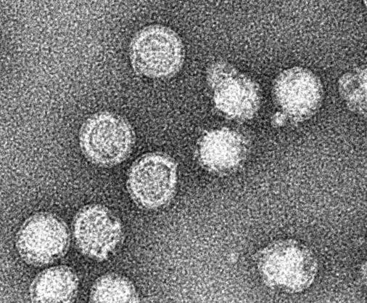
Рисунок 6 - Вирус клещевого энцефалита, электронная микроскопия

Геном вируса клещевого энцефалита представлен молекулой однонитевой плюс-РНК. Геном заключён в белковый капсид, который имеет кубический тип симметрии. Форма нуклеокапсида - двадцатигранник. В состав нуклеокапсида входит белок С (core). Снаружи нуклеокапсид покрыт суперкапсидом, который состоит из липидной мембраны и встроенных в нее гликопротеиновых шипов длиной около 10 нм. Гликопротеиновые шипы содержат Е-белок и обладают гемагглютинирующими свойствами. В суперкапсид встроен также белок М (мембранный). Схематическое изображение вируса клещевого энцефалита представлено на рисунке 7.
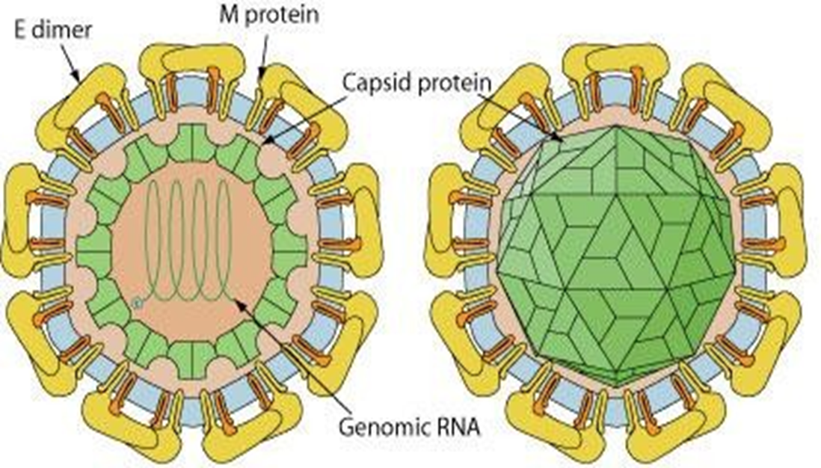
Рисунок 7 - Схема строения вируса клещевого энцефалита

Белок Е участвует в связывании вирусной частицы с клеточной мембраной и слиянии вирусной и клеточной мембран. На поверхности вирусных частиц белок Е представлен димером (состоит из двух молекул). При этом каждая молекула димера состоит из трех доменов.
В геноме вируса клещевого энцефалита закодированы кроме структурных белков также неструктурные белки NS1 – NS5 и вирусная РНК-полимераза, которые участвуют в репродукции вируса в инфицированной клетке.
Кроме того, на основе анализа гомологии фрагмента гена, кодирующего белок Е, выделяют подтипы вируса, основными из которых являются:
- Западноевропейский, который является эндемичным в сельских и лесных районах Центральной, Восточной и Северной Европы, основным переносчиком является I. ricinus;
- Сибирский (ранее вирус Западно-Сибирского энцефалита), эндемичный на Урале, в Сибири, на Дальнем Востоке России и в некоторых районах в Северо-Восточной Европе, основным переносчиком является I. persulcatus;
- Дальневосточный подтип (ранее вирус весенне-летнего энцефалита), который является эндемичным на Дальнем Востоке России, в лесных районах Китая и Японии, основной переносчик – I.persulcatus.
В клетках теплокровных животных цикл репродукции сопровождается гибелью зараженной клетки. В клетках членистоногих наблюдается персистенция вируса без гибели клеток-хозяев.
Вирус длительное время сохраняется при низких температурах (оптимальный режим -60°С и ниже), хорошо переносит лиофилизацию, в высушенном состоянии сохраняется много лет, но быстро инактивируется при комнатной температуре. Вирус устойчив к действию низких концентраций соляной кислоты, поэтому возможен алиментарный путь заражения. Кипячением инактивируется через 2 мин, а в молоке при 60°С вирус погибает через 20 мин. Инактивирующим действием обладают также формалин, фенол, спирт и другие дезинфицирующие вещества, ультрафиолетовое излучение.
В качестве исследуемого материала для диагностики клещевого энцефалита используют кровь, спинномозговую жидкость больных людей, мозг погибших людей, иксодовых клещей. Исследование клещей на наличие в них вирусного антигена проводится методом иммуноферментного анализа (ИФА) или полимеразной цепной реакции (ПЦР) для решения вопроса о необходимости назначения экстренной профилактики. Кроме того клещей исследуют с помощью микроскопического метода для обнаружения боррелий (возбудителей клещевого боррелиоза).
Экспресс-диагностика клещевого энцефалита включает следующие методы:
- обнаружение вирусного антигена в крови с помощью ИФА или реакции непрямой гемагглютинации (РНГА) с антительным диагностикумом;
- выявление антител класса IgМ на первой неделе заболевания в цереброспинальной жидкости с помощью ИФА;
- обнаружение вирусной РНК в крови и цереброспинальной жидкости у людей, в организме клещей и внутренних органах животных с помощью ПЦР.
Диагностика клещевого энцефалита может включать также выделение вируса из крови и цереброспинальной жидкости больных, а также из внутренних органов и мозга умерших путем внутримозгового заражения новорожденных белых мышей и культур клеток. Идентификацию вируса в суспензиях мозга мышей и культуральной жидкости в этих случаях проводят с помощью реакции торможения гемагглютинации (РТГА), реакции нейтрализации (РН) и реакции связывания комплимента (РСК), а в монослое культур клеток – с помощью реакции иммунофлюорисценции (РИФ).
Обнаружение антител в парных сыворотках и цереброспинальной жидкости проводят с помощью РСК и РТГА, а также других серологических реакций.

ЗАКЛЮЧЕНИЕ

На основании вышеизложенного можно сделать следующие выводы:
- Клещевой вирусный энцефалит – острое природно-очаговое инфекционное заболевание с преимущественным поражением центральной нервной системы. Последствия заболевания разнообразны – от полного выздоровления до нарушений здоровья, приводящих к инвалидности или смерти или продолжительным неврологическим осложнениям после выздоровления от первичной инфекции.
- Для диагностики вирусного клещевого энцефалита используют такие серологические методы как ИФА, ПЦР, РНГА, РН, РТГА, РСК, РИФ.
- Заболеваемость населения Российской Федерации клещевым энцефалитом постепенно снижается. По сравнению с 2005 годом, когда количество заболевших составило 4,6 тысяч человек, в 2020 году оно сократилось до 1тысячи.

СПИСОК ИСПОЛЬЗОВАННЫХ ИСТОЧНИКОВ

- Здравоохранение в России. 2021: Стат.сб./Росстат. - М., 2021. – 171 с
- Литусов, Н.В. Вирус клещевого энцефалита. Иллюстрированное учебное пособие/ Н.В. Литусов. - Екатеринбург: УГМУ, 2017. – 23 с
- Клещевой энцефалит (Encephalitis acarinarum) Методическое пособие для врачей, интернов и клинических ординаторов/ Е. Н. Ильинских, Л. В. Лукашова, А. В. Лепехин[и др.]. – Томск, 2015. – 31 с.
- Клещевой энцефалит. Учебное пособие / авт. сост. А.В. Гаврилов, Н.А. Марунич, Р.С. Матеишен. - Благовещенск, 2018.- 36 с.
- Павленко, Е. В. Клинико-эпидемиологическая характеристика клещевого энцефалита в Приморском крае/ Е. В. Павленко, Г. Н. Радченко// Тихоокеанский медицинский журнал. – 2010
- Эпидемиология, диагностика и профилактика клещевого энцефалита и клещевых боррелиозов. Паразитозы / / Составители Ф.И. Межазакис, Е.В. Соусова, Е.П. Гаврилова, Е.В. Тимофеева, И.Г. Техова, А.М. Герман, М.Г. Дарьина. Под ред. Л.П.Зуевой.– СПб, 2006 –36.
- Санитарно-эпидемиологические правила СП 3.1.3.2352-08 «Профилактика клещевого вирусного энцефалита» // Федеральная служба по надзору в сфере защиты прав потребителей и благополучия человека.

